Braas Granat 11V Weinrot Flächenlüfterziegel mit keram.Labyrinth

BMI Deutschland BRAAS

Eigenschaften

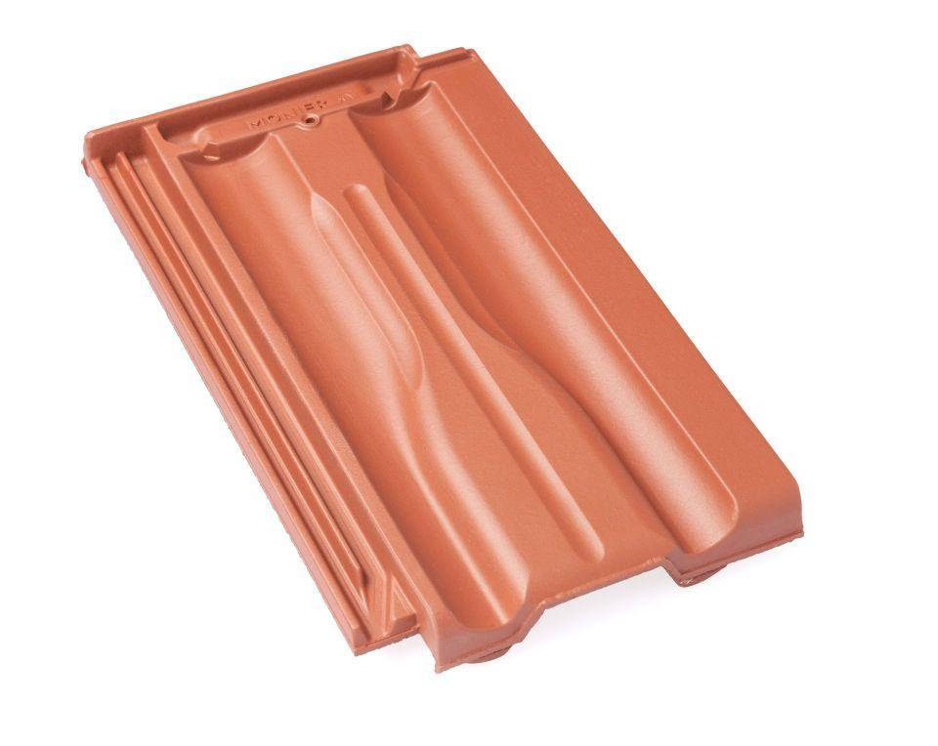

GTIN:

4019503132497

HAN:

08509554

Art Formziegel

Durchgangsziegel

Farbton

rot

Format

Ganzer Ziegel

Oberfläche

glasiert

Breite (mm)

268,00

Länge (mm)

448,00

Farbtonbezeichnung Hersteller

Weinrot